definície funkcií sínus a kosínus
pracovný list
Úloha 1.: Daný je pravouhlý trojuholník ACB s pravým uhlom pri vrchole C.
a) Na obr. vyznačte strany a uhol α. b) Určte sin α a cos α pomocou dĺžok jeho strán.

C
B
A

sin α =

cos α =

Úloha 2.: Daná je jednotková kružnica k so stredom v bode O [0, 0] karteziánskej sústavy súradníc a orientovaný uhol IOM , 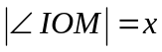 . Bod M má súradnice 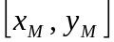. Bod 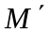je kolmým priemetom bodu M na os x.
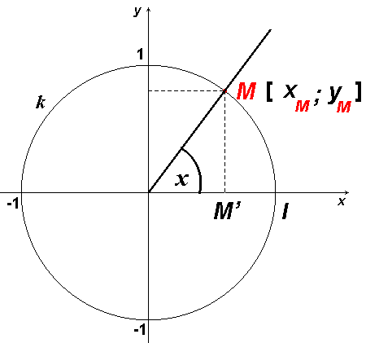
- určte typ trojuholníka 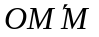 podľa veľkosti jeho vnútorných uhlov a vzťah medzi dĺžkami jeho strán a súradnicami bodu M, resp. veľkosťou polomeru kružnice k.
- určte sin x (najskôr pomocou dĺžok strán, a potom
k
pomocou súradníc bodu M)
- určte cos x (najskôr pomocou dĺžok strán, a potom
pomocou súradníc bodu M)
O

Odpovede:
a) Δ je ......................................................

Platí:
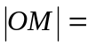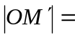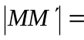

b) sin x = ––––––– = ––––––– =

c) cos x = ––––––– = ––––––– =

Definícia:

Úloha 3.:
a) Určte hodnoty uvedených goniometrických funkcií v tabuľke pomocou jednotkovej kružnice kliknutím na ikony: , .
sin
cos
x | 0° | 30° | 45° | 60° | 90° | 180° | 270° | 360° | 450° | -90°
x | 0 rad |  | 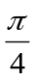 | 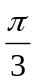 | 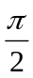 |  | 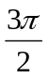 |  | 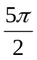 | 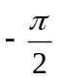
sin x
cos x
b) Definičný obor f: y = sin x je D( f ) = Oborom hodnôt f: y = sin x je H( f ) =
c) Definičný obor g: y = cos x je D( g ) = Oborom hodnôt f: y = cos x je H( g ) =
d) Určte znamienka hodnôt uvedených funkcií v každom kvadrante
 | 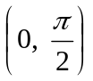 | 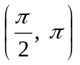 | 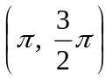 | 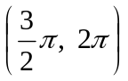
sin x
cos x

e) Určte monotónnosť uvedených funkcií v každom kvadrante
sin x
cos x

Cvičenia
1. Ktoré z čísel -101; -2π ; -0,55 ; 0 ; 1 ;  ; 0,9π ; 2.10¹⁰ patria do definičného oboru funkcie
a) y = sin x,
b) y = cos x ?
2. Ktoré z čísel -2 ; -0,55 ; 0 ; 0,7; 1 ;  patria do oboru hodnôt funkcie
a) y = sin x,
b) y = cos x ?
3. Pre ktoré 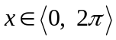 platí: a) sin x = 0,
b) 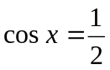?
4. Porovnajte. a) sin 181° 0
b) cos 120° 0
c) sin 140° sin 300°
d) cos  cos 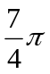
e) sin 25° cos 25°

